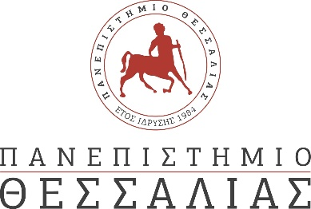

Δελτίο Τύπου

«Ο Καθηγητής Παθολογίας Γεώργιος Ν. Νταλέκος Πρόεδρος της
Ευρωπαϊκής Ομοσπονδίας Εσωτερικής Παθολογίας
(European Federation of Internal Medicine)»

Στις 15-18 Μαρτίου 2023 πραγματοποιήθηκε με μεγάλη επιτυχία το Ευρωπαϊκό Συνέδριο Παθολογίας του European Federation of Internal Medicine στο Μέγαρο Μουσικής Αθηνών. Η διοργάνωση πραγματοποιήθηκε σε συνεργασία με το Ινστιτούτου Εσωτερικής Παθολογίας & Ηπατολογίας και την Παθολογική Κλινική & Ομώνυμο Ερευνητικό Εργαστήριο του Πανεπιστημίου Θεσσαλίας.
Εξαιρετικές ομιλίες από παγκόσμιες αυθεντίες της επιστήμης και ενδιαφέροντα έργα για την τρέχουσα ερευνητική δραστηριότητα στο χώρο παρουσιάστηκαν κατά τη διάρκεια του Συνεδρίου με μεγάλη Ευρωπαϊκή και διεθνή συμμετοχή που ανήλθε στους 1.500 συνέδρους.
Κατά τη διάρκεια του Συνεδρίου εξελέγη Πρόεδρος της Ευρωπαϊκής Ομοσπονδίας Εσωτερικής Παθολογίας ο Καθηγητής Παθολογίας του Τμήματος Ιατρικής του Πανεπιστημίου Θεσσαλίας κ. Γεώργιος Ν. Νταλέκος, Δ/ντής της Παθολογικής Κλινικής και του Ομώνυμου Ερευνητικού Εργαστηρίου Παν/μίου Θεσσαλίας, Κέντρο Εμπειρογνωμοσύνης για τα Αυτοάνοσα Νοσήματα Ήπατος, Πλήρες Μέλος του Ευρωπαϊκού Δικτύου ERN-Rare Liver.
Η εκλογή αυτή αναγνωρίζει και επιβεβαιώνει για άλλη μια φορά σε Ευρωπαϊκό επίπεδο, τη διαρκή και πολυετή αφοσίωση του Καθηγητή κ. Γ. Ν. Νταλέκου στη διδασκαλία, την έρευνα και το κλινικό έργο στην ειδικότητα της Παθολογίας, γεγονός που τιμά την Ιατρική Σχολή, το ΠΘ, τους Έλληνες Παθολόγους αλλά και τη χώρα μας.

https://www.facebook.com/photo?fbid=649165000551639&set=a.479011300900344

